中医诊断学复习资料

一、单项选择题
1、正常人脉率和心率应该是………………………………………………………………（ ）
A. 不等 B. 相等 C. 脉率少于心率 D. 脉率多于心率
2、检查胃肠道有无病变时宜采用……………………………………………………… （ ） A、浅部触诊法 B、深部滑行触诊法 C、深压触诊法 D、双手触诊法
3、心脏浊音区呈梨形，最常见于…………………………………………………………（ ） A、二尖瓣狭窄 B、二尖瓣关闭不全 C、主动脉瓣关闭不全 D、心包积液
4、早期诊断原发性肝癌最有帮助的检查是………………………………………………（ ） A.动态甲胎蛋白测定 B.乳酸脱氢酶 C.γ—谷氨酰转酞酶 D.碱性磷酸酶
5、支气管哮喘发作时呼吸困难表现为……………………………………………………（ ） A、吸气性呼吸困难 B、呼气性呼吸困难 C、混合性呼吸困难 D、阵发性呼吸困难
6、有关干啰音的听诊特点下列哪项是错．的………………………………………………（ ） A、吸气时听明显 B、呼气时听明显 C、听诊部位不固定 D、性质、数量容易改变
7、腹部检查全腹膨隆，叩诊呈明显鼓音，肠鸣音高亢呈金属音调，考虑为…………( ) A.急性肠炎 B.急性胃肠穿孔 C.人工气腹 D.急性机械性肠梗阻
8、下列哪项对提示有急性胃肠穿孔最有意义………………………………………… （ ） A、腹部膨隆 B、腹部明显压痛 C、肝浊音区消失 D、腹部叩诊呈明显鼓音
9、下列哪项不．属于病理反射………………………………………………………………（ ） A、巴彬斯基征 B、克尼格征 C、戈登征 D、奥本海姆征
10、左心室肥大诊断指标中，下列哪项最重要………………………………………… （ ） A、QRS 波群电压增高 B、心电轴左偏 C、QRS 波群时间 0.10~0.11S D、ST-T 改变
二、双项选择题
1、左心室增大时可出现…………………………（ ）（ ）
A、心浊音界向左下扩大 B、抬举性心尖搏动 C、剑突下搏动 D、心前区胸廓隆起
2、触觉语颤减弱见于…………………………………………………………………（ ）（ ） A、大叶性肺炎实变期 B、肺梗塞 C、气胸 D、阻塞性肺不张
3、巨大卵巢囊肿与大量腹水的鉴别是前者………………………………… （ ）（ ） A、鼓音区在腹部两侧 B、浊音不呈移动性
C、浊音区在腹部两侧 D、尺压试验硬尺无节奏跳动
4、脑脊液检查时葡萄糖含量减少见于……………………………………………（ ）（ ） A、结核性脑膜炎 B、隐球菌性脑膜炎 C、脊髓灰质炎 D、蛛网膜下腔出血

三、填空题
1.呼气性呼吸困难的特点是 、 ， 常见于 、 。

2、左心衰竭引起的呼吸困难的特点是活动时 ，休息时 。
3、心房纤维性颤动的听诊特点是 、 、 。
4. 间 停 呼 吸 特 点是 。
5、肺气肿时患者的气管 ，肺不张时气管 。
6、阑尾炎压痛点在 。
7、幽门梗阻时腹部检查可出现 、 及 等典型体征。
8、心脏听诊的内容包括 、 、 、 、 、 。
9、呕血最常见的病因是 ，其次是 、再次是 。
10、意识障碍临床可以表现为 、 、 、
、 。
11、生命体征是指 、 、 、 。
- 、正常心尖搏动在 ， 搏动范围在 。
- 、 腹 膜 刺 激 征 是指 、 、 。
14、脑膜刺激征是指 、 、 。四、名词解释
- 主诉

- 稽留热

- 隐性黄疸

- 胆囊触痛征阳性

- 端坐呼吸

五、问答题
- 咯血与呕血如何鉴别？

- 急性腹痛的病因有哪些？

- 简述右侧胸腔中等量以上积液的胸部体征。

- 简述风湿性心脏病单纯二尖瓣狭窄时可出现哪些阳性体征。

中医诊断学A卷答案
一、单项选择题
1、B2、B3、A4、A5、B6、A7、D8、C9、B10、A
二、双项选择题
1、AB2、CD3、AB4、AB
三、填空题
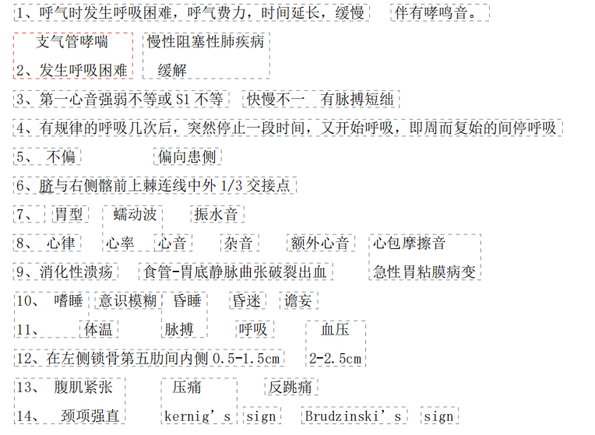
四、名词解释
1.主诉
患者感受最主要的痛苦，就诊最主要的原因或最明显的症状或（和）体征、性质，以及持续时间，应尽量简洁，一般不超过20个字。
2.稽留热
体温恒定地持续在39-40℃以上的高水平，达数天或数周，24小时内温度波动范，常见于大叶性肺炎，伤寒高热期。围不超过1℃
（3.隐性黄疸
黄疸是血清中胆红素升高使皮肤、粘膜和巩膜发黄的症状和体征，胆红素
在17.1-34.2μmol/L。
4.胆囊触痛征阳性
医生以左手掌平放于患者右胸下部，以拇指指腹勾压于右肋下胆囊点处，然后嘱
患者缓慢深吸气，在吸气过程中发炎的胆囊下移时碰到用力按压的拇指，因剧烈疼痛而使吸
气停止，称为墨菲(Murphy)氏征阳性，常见于急性胆囊炎。
5.端坐呼吸
是指患者为了减轻呼吸困难被迫采取端坐位或半卧位的状态，这是左心衰更为严
重的表现，出现端坐呼吸提示心力衰竭已有明显肺淤血。

五、问答题
1.咯血与呕血如何鉴别？
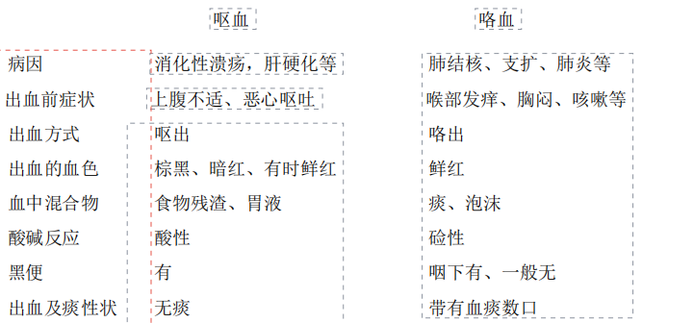
2.急性腹痛的病因有哪些？
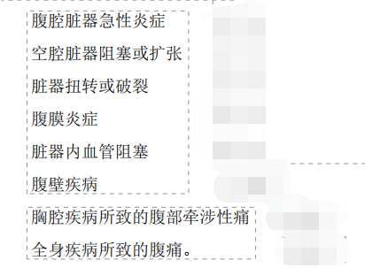
3.简述右侧胸腔中等量以上积液的胸部体征。
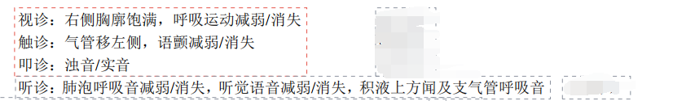
4.简述风湿性心脏病单纯二尖瓣狭窄时可出现哪些阳性体征。
